МИНИСТЕРСТВО НАУКИ И ВЫСШЕГО ОБРАЗОВАНИЯ РФ
ФГБОУ ВО
Московский авиационный институт
(национальный исследовательский университет)
Кафедра 304
Вычислительные машины, системы и сети

Отчет по лабораторной работе №1
по учебной дисциплине «Нейрокомпьютерные Системы»

Выполнили студенты группы М3О-311Б-21:
Давыдов Андрей
Константин Куликов
Черноруцкий Артём
Приняли:
Офицеров В.П.
Егорова Е.К.

Москва 2024
Оглавление
Задание 2
Выполнение 3
Вывод 6

Задание
Воспользоваться программой Brain Maker для предсказания итого выборов президента США 1992^{-го} года, используя предоставленные наборы данных.
Представить графики ошибок при получении сети с разными значениями скорости обучения и количества нейронов.

Выполнение
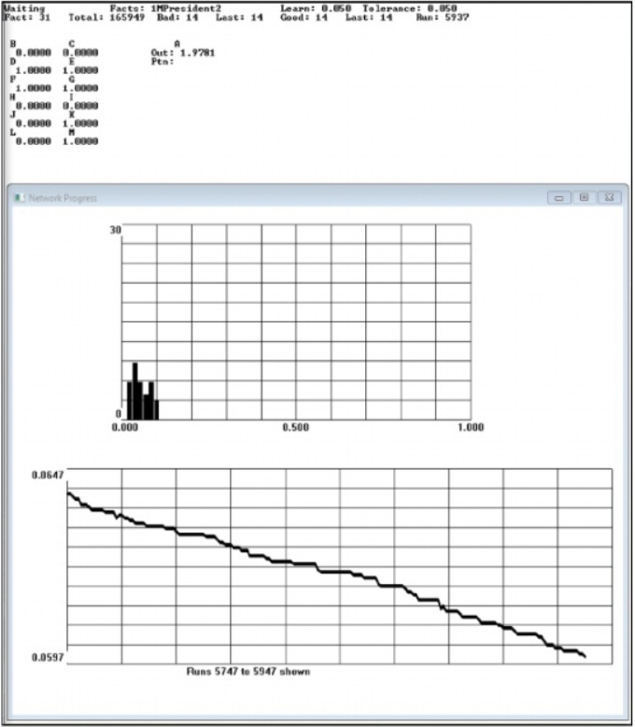
Для 12-и нейронов и при скорости обучения 0,05
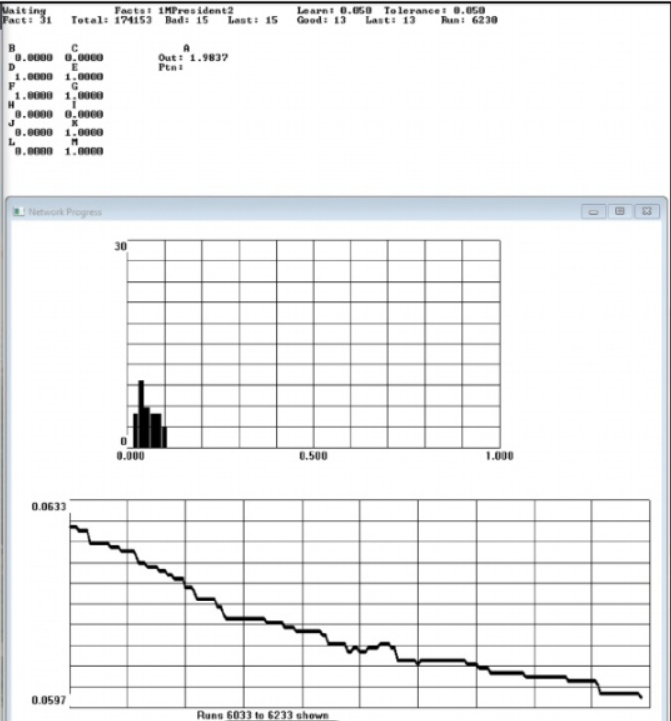
5 нейронов при той же скорости обучения
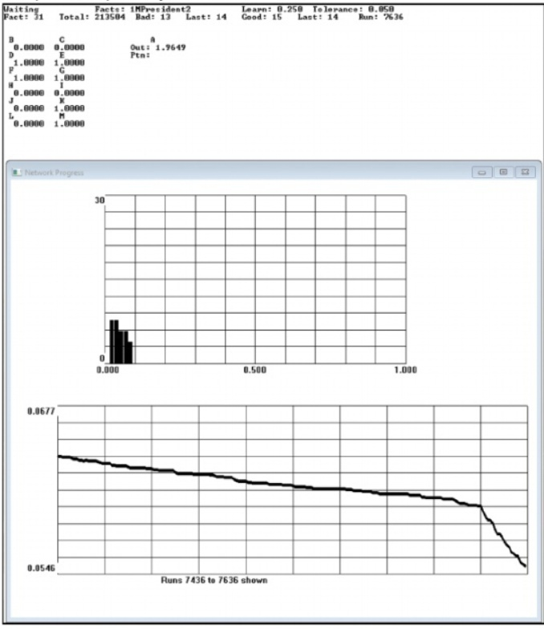
7 нейронов и скорость обучения 0,25

Вывод
Было выяснено, что разные заданные параметры количества нейронов и скорости обучения влияют на графики ошибок.
Изменение нейронов не имеет такого сильного влияния, как скорость обучения.

